


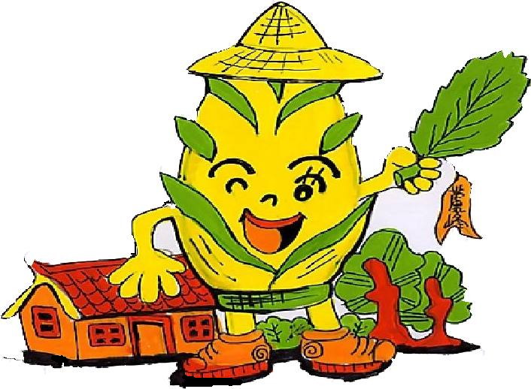
09：00 卡拉OK歡唱
09：30包肉粽比賽現場報名〈限坑子村民〉
10：00包肉粽比賽
11：15頒獎
11：30肉粽分享〈限坑子村民〉
現場有蘆竹鄉清潔隊有資源回收送好禮活動
- 廢電池類1公斤、光碟1公斤、廢食用油2400cc、廢潤滑油1000 cc、手機2支、玻璃瓶10公斤
（以上任何乙項，即可換好禮壹份，換完為止）
- 廢電池（或鈕釦型電池）1公斤、光碟1公斤、手機4支
（以上任何乙項，即可換0.6公斤白米壹包，換完為止）

